Afkøling af en termoføler.
I fysik foretager vi en dataopsamling, der efterbehandles og indgår som en opgave i matematik.
Udførelse
Åbn Logger Pro og indsæt USB stikket i din pc. Hold metalspidsen nede i varmt vand i 10 sek., tag den op, hold følere i hånden og start dataopsamlingen ved at trykke på den grønne trekant. Udfør en eksponentiel regression af tid og temperatur ved at trykke på ikonet curve fit.

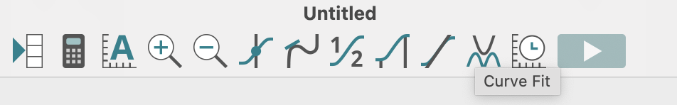
Derefter defineres en forskudt ekponentialfunktion, som vist på skærmbilledet nedenfor til venstre. Tast try fit og derefter ok. Logger Pro benytter den variant der er angivet på skærmbilledet nedenfor.
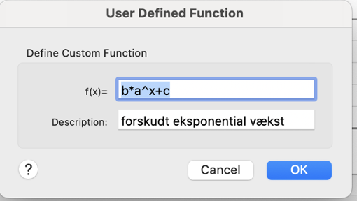
Spørgsmål
- Fortolk konstanterne b og c. Hvilken konstant angiver laboratoriets temperatur og hvilken angiver temperaturforskellen i starten?
- Hvor mange procent aftager temperaturforskellen mellem termofølerens temperatur og omgivelsernes temperatur. Svaret ligger gemt i fremskrivningsfaktoren a
- Beregn halveringstiden mellem følerens temperatur om omgivelsernes temperatur. Passer det med en aflæsning ud fra grafen?

